**Dokumentacja Portalu Pracy**

**Filip Szcześniak**

**Baza danych:**

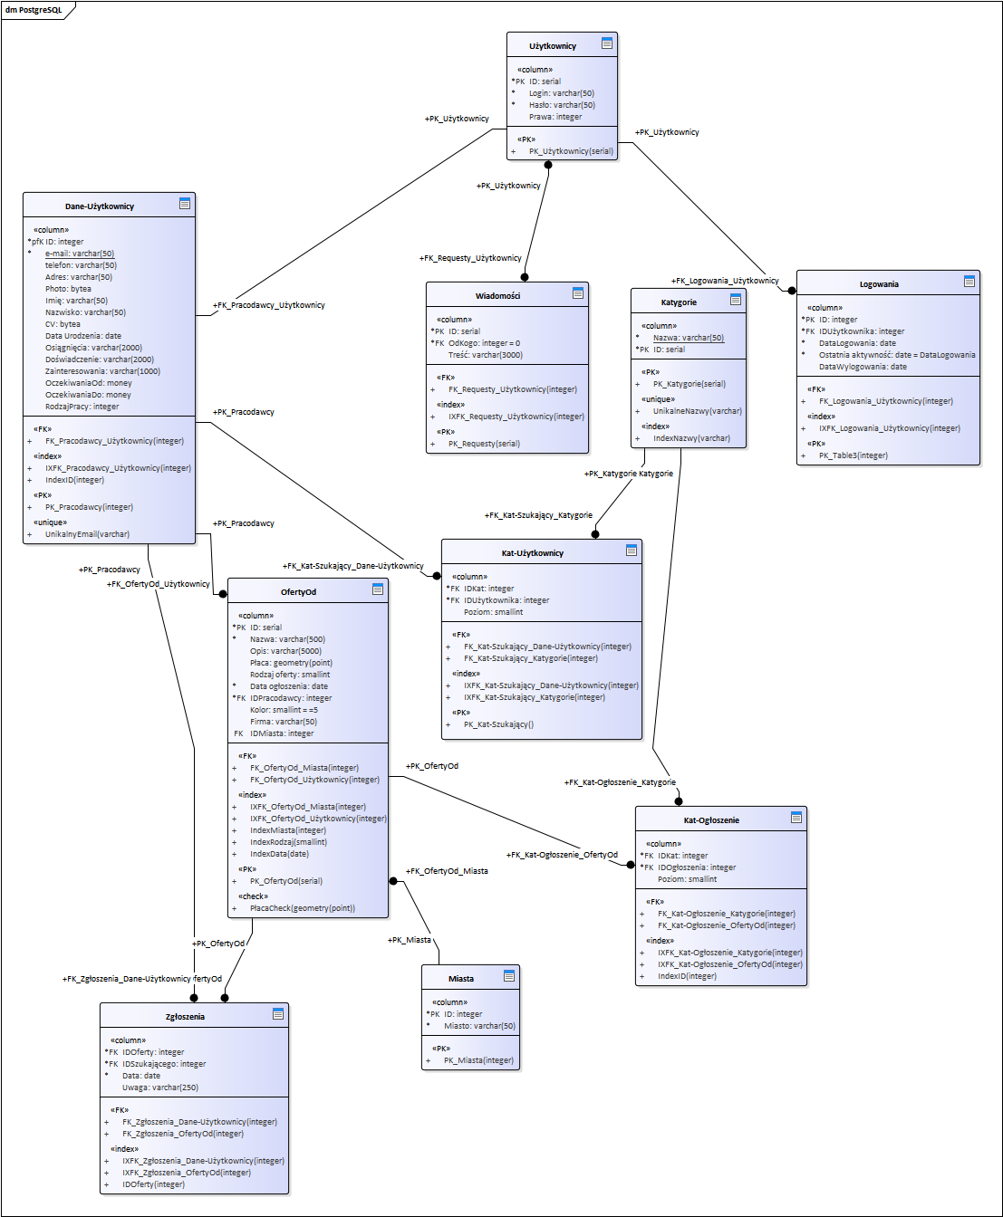

**Uwagi:** Moim zdaniem tabelki **Użytkownicy** a **Dane-Użytkownicy** w takim przypadku powinny być jednością. Ale niech już tak zostanie, mamy przynajmniej 10 tabelek.  
Zgłoszenia->Uwagi są do usunięcia z diagramu!.

**Czego brakuje:** Brakuje części indeksów dla poszczególnych kolumn tabel w celu szybkiego wyszukiwania. Ale to można dorobić w każdej chwili.   
Brakować również może contraintów typu **Check** dla niektórych kolumn. Ale sprawdzanie danych może odbywać się w Javie.

**Informacje o poszczególnych kolumnach:**

**Prawa:** 1 – oznacza zwykłego użytkownika

3 – oznacza użytkownika z prawami administratorskimi

**Login:** Przynajmniej 4 znaki

**Rodzaj Pracy:** 1 – oznacza Stałą pracę

2 – oznacza Praktykę

3 – oznacza Zlecenie

**Wiadomości -> OdKogo:** oznacza użytkownika który wysłał wiadomość

**Kolor:** 1 – Zielony

2 – Niebieski

3 – Żółty

4 – Czerwony

5- Biały

**Poziom:** 0 – początkujący

1 – średnio-zaawansowany

2 – zaawansowany

**Strona „O nas”**

Jeżeli jest wysyłana od niezalogowanego użytkownika to OdKogo równe 0.

**Strona Główna/Lista Ofert**

Słowo kluczowe do wyszukiwania będzie przeszukiwane najpierw w nazwach katygorii, potem w nazwach ofert, potem w nazwach firmy i na końcu w opisie oferty.

**Strona „Kreator Ofert”**

Jeżeli jakieś miasto nie istnieje jeszcze w słowniku miast to będzie ono dodane.

Tak samo z nazwą technologii w słowniku katygorii (dotyczy też edycji profilu).

**Komunikacja Server – Klient**

Wszystko będzie wysyłane JSON’em.

Opis pól dla JSON’a w komunikacji Klient-Serwer:

|  |  |  |  |
| --- | --- | --- | --- |
| Sytuacja | NazwaPola | Wartość | Do kogo (K-klient, S - Serwer) |
| Login, Hasło | login |  | S |
|  | hasło |  |  |
| Błąd logowania | blad | 1 | K |
| Rejestracja | login |  | S |
|  | hasło |  |  |
|  | email |  |  |
|  | imie |  |  |
|  | nazwisko |  |  |
|  | data |  |  |
|  | telefon |  |  |
|  | adres |  |  |
|  | wyksztalcenie |  |  |
|  | zainteresowania |  |  |
|  | doswiadczenie |  |  |
|  | osiagniecia |  |  |
|  | minimalne |  |  |
|  | rodzaj |  |  |
|  | zdjecie |  |  |
|  | cv |  |  |
| Blad loginu | blad | 1 | K |
| Blad email | blad | 2 | K |
|  |  |  |  |
| Oferta | id |  | Z/K |
|  | nazwa |  |  |
|  | firma |  |  |
|  | miasto |  |  |
|  | placa |  |  |
|  | opis |  |  |
|  | kolor |  |  |
|  | technologie | Zagnieżdżona z Technologia |  |
| Technologia | nazwa |  | Z |
|  | PozIle |  |  |
| StronaOfert | oferty | Zagnieżdżona z Oferta | K |
|  | technologie | Zagnieżdżona z Technologia |  |
|  | miasta | Zagnieżdżona z Miasta |  |
| Filtr | kluczowe |  | S |
|  | miasto |  |  |
|  | rodzaj |  |  |
|  | dataOd |  |  |
|  | dataDo |  |  |
|  | placaOd |  |  |
|  | placaDo |  |  |
| Zgloszenie | idoferty |  | S |
|  | iduzytkownika |  |  |
|  |  |  |  |
| Profilowa | oferty | Zagnieżdżona z Oferta | K |
|  | zgloszenia | Zagnieżdżona z Zgloszenie |  |
| Zgloszenie | login |  | Z |
|  | imie |  |  |
|  | nazwisko |  |  |
|  | data |  |  |
|  | iduzytkownika |  |  |
|  | idzgloszenia |  |  |
|  | idoferty |  |  |
| Usun Oferte | idoferty |  | S |
| Usun Zgloszenie | idzgloszenia |  |  |
|  |  |  |  |
| Profil Użytkownika | login |  | K |
|  | hasło |  |  |
|  | email |  |  |
|  | imie |  |  |
|  | nazwisko |  |  |
|  | data |  |  |
|  | telefon |  |  |
|  | adres |  |  |
|  | wyksztalcenie |  |  |
|  | zainteresowania |  |  |
|  | doswiadczenie |  |  |
|  | osiagniecia |  |  |
|  | rodzaj |  |  |
|  | zdjecie |  |  |
|  | cv |  |  |
|  | minimalne |  |  |
|  |  |  |  |
| Kreator oferty | nazwa |  | S |
|  | miasto |  |  |
|  | opis |  |  |
|  | placaOd |  |  |
|  | placaDo |  |  |
|  | rodzaj |  |  |
|  | kolor |  |  |
|  | technologie | Zagnieżdżone z Technologia |  |
|  |  |  |  |
| Edycja profilu | email |  | K |
|  | imie |  |  |
|  | nazwisko |  |  |
|  | data |  |  |
|  | telefon |  |  |
|  | adres |  |  |
|  | wyksztalcenie |  |  |
|  | zainteresowania |  |  |
|  | doswiadczenie |  |  |
|  | osiagniecia |  |  |
|  | minimalne |  |  |
|  | rodzaj |  |  |
|  | technologie | Zagnieżdżone z Technologia |  |
| Edycja profilu | hasło |  | S |
|  | email |  |  |
|  | imie |  |  |
|  | nazwisko |  |  |
|  | data |  |  |
|  | telefon |  |  |
|  | adres |  |  |
|  | wyksztalcenie |  |  |
|  | zainteresowania |  |  |
|  | doswiadczenie |  |  |
|  | osiagniecia |  |  |
|  | minimalne |  |  |
|  | rodzaj |  |  |
|  | zdjecie |  |  |
|  | cv |  |  |
|  | technologie | Zagnieżdżone z Technologia |  |
|  |  |  |  |
| O nas | iduzytkownika |  | S |
|  | tresc |  |  |
|  |  |  |  |
| Panel administracyjny | ktoraKarta | 1 - uzytkownicy | S |
|  |  | 2 - oferty |  |
|  |  | 3 - logowania |  |
|  |  | 4 - wiadomosci |  |
|  | id |  |  |
|  | login |  |  |
|  | prawa |  |  |
|  | nazwa |  |  |
|  | iduzytkownika |  |  |
|  | placaOd |  |  |
|  | placaDo |  |  |
|  | data |  |  |
|  | rodzaj |  |  |
|  | sortuj |  |  |
|  | jak |  |  |
| Usuń użytkownika | id |  | S |
| Dodaj użytkownika | login |  | S |
|  | haslo |  |  |
|  | prawa |  |  |
| blad dodawania | blad | 1 | K |
| Usuń oferte | id |  | S |
| Usuń oferty | id | Lista | S |
| Użytkownicy | użytkownicy | Lista z Użytkownik | K |
| Użytkownik | id |  | Z |
|  | login |  |  |
|  | prawa |  |  |
| Oferty | oferty | Lista z Oferty2 | K |
| Oferty2 | id |  | Z |
|  | nazwa |  |  |
|  | opis |  |  |
|  | placa |  |  |
|  | rodzaj |  |  |
|  | data |  |  |
|  | idpracodawcy |  |  |
| Logowania | logowania | Lista z Logowanie | K |
| Logowanie | id |  | Z |
|  | iduzytkownika |  |  |
|  | dataL |  |  |
|  | dataO |  |  |
|  | dataW |  |  |
| Wiadomosci | wiadomosci | Lista z Wiadomość | K |
| Wiadomość | id |  | Z |
|  | iduzytkownika |  |  |
|  | data |  |  |
|  | tresc |  |  |

**Pole rodzaj jest utworzone w następujący sposób:** Jest liczbą która jest sumą liczb: 1 – jeżeli jest zaznaczona Stała Praca

10 – jeżeli jest zaznaczona Praktyka

100 – jeżeli jest zaznaczone Zlecenie

**Bezpieczeństwo**

1. Walidacja danych wejściowych w JS
2. Walidacja oderanych danych po stronie Serwera w Javie
3. Escapowanie znaków specjalnych
4. Szyfrowanie hasła
5. Umieszczanie zdjęć i plików w bazie danych
6. Przesyłane pliki nie mogą przekraczać pewnych rozmiarów i mieć prawidłowe formaty.